

**La transformation du travail**

**dans la grande distribution**

**Lisez attentivement les questions avant d’écouter la chronique**



**Écoutez et faites les exercices**

## **I. Indiquez si les informations suivantes sont vraies (V), ou fausses (F).**

1. 🖵 Le commerce du détail alimentaire va bientôt fermer dû à la pandémie.
2. 🖵 Le commerce du détail alimentaire expose les salariés qui y travaillent.
3. 🖵 Les hôtes et les hôtesses de caisse se voient encore plus en danger.
4. 🖵 Il y a près de 165 000 caissiers et caissières en France.
5. 🖵 Les caissiers et caissières doivent chercher du matériel de protection en France.
6. 🖵 Les règles d’hygiène pour les caissiers et caissières sont plus rigides qu’avant.
7. 🖵 On ne peut plus payer en espèces dans les commerces.

## **II. Complétez les espaces avec les mots qui manquent.**

Prenons l’exemple de la _____________________ électronique, qui a obtenu une



grande popularité actuellement avec la __________________, notamment parce

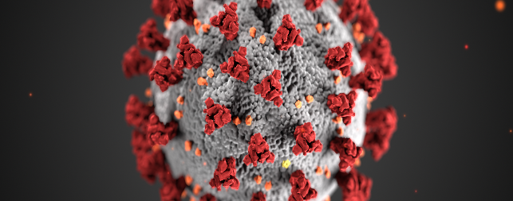

qu’elle permet que la __________ de travail des employés soit mieux distribuée.



Avant, les __________________ se souciaient de l’implémentation de ces caisses,



mais dans le contexte actuel, c’est une solution qui a été _____________________



pour la ____________________ des salariés.



**III. Complétez la carte mentale avec les informations correctes.**